ТЕХНИКА ЗАЩИТЫ

Чтобы научить детей в школе играть в баскетбол, учителя физической культуры большое внимание уделяют основам техники владения мячом в нападении. Этими техническими приемами являются передачи, броски, ловля и ведение мяча, всевозможные передвижения, повороты, финты, остановки, прыжки. Благодаря систематическому разучиванию данных приемов на уроках и секционных занятиях уже в 6-7 классе учащиеся хорошо овладевают навыками техники нападения. Но в процессе разучивания самой игры в баскетбол между игроками происходят столкновения, недовольства игроков из-за постоянных фолов и игра становится не интересной. Причиной данной ситуации является то обстоятельство, что мы учителя в процессе обучения игре баскетбол меньше всего уделяем внимание технике игры в защите.
Необходимо помнить, что техника баскетбола подразделяется на технику игры в нападении, которая позволяет баскетболистам атаковать и увеличивать результат, и на технику игры в защите, при помощи которой баскетболисты сдерживают атаки соперников. Оба раздела техники одинаково важны, так как каждый игрок должен хорошо владеть всеми техническими приёмами.
Техника арсенал нападающего значительно богаче, чем защитника. Опыт показывает, что приемы защиты более универсальны и достаточно эффективны при правильном и внимательном их выполнении.
Усилия команды, стремящиеся всеми силами победить, окажутся напрасными, если игроки её будут допускать серьезные ошибки в защитных действиях.
Надёжная игра в защите так же необходима команде, как и результативное нападение. Чтобы уметь противоборствовать противнику, владеющему мячом, надо научиться важнейшим элементам техники игры в защите. По своему объему она не так уж велика, но роль ее в подготовке баскетболиста нельзя недооценивать. К тому же практика показывает, что техника защиты воспринимается новичками с большим трудом, чем техника нападения.
Малейшие ошибки в защитной технике приводят к тому, что противник получает два очка или обороняющаяся команда «зарабатывает» персональное замечание.
Конечно, овладеть всеми разновидностями приемов техники защиты на уроках баскетбола в школе не представляется возможным. Поэтому рекомендуется, ознакомив учащихся со всеми разновидностями приемов защиты, сосредоточить внимание на изучении некоторых из них.

ИНДИВИДУАЛЬНЫЕ ДЕЙСТВИЯ В ЗАЩИТЕ
Цель: демонстрация методики обучения технике передвижения в защите и персональной опеки игрока на уроках физической культуры в школе.
Задачи:
- Раскрыть алгоритм последовательного разучивания техники передвижений в защитной стойке игрока;
- Показать эффективность и целесообразность применения методов и приемов техники персональной опеки игрока.
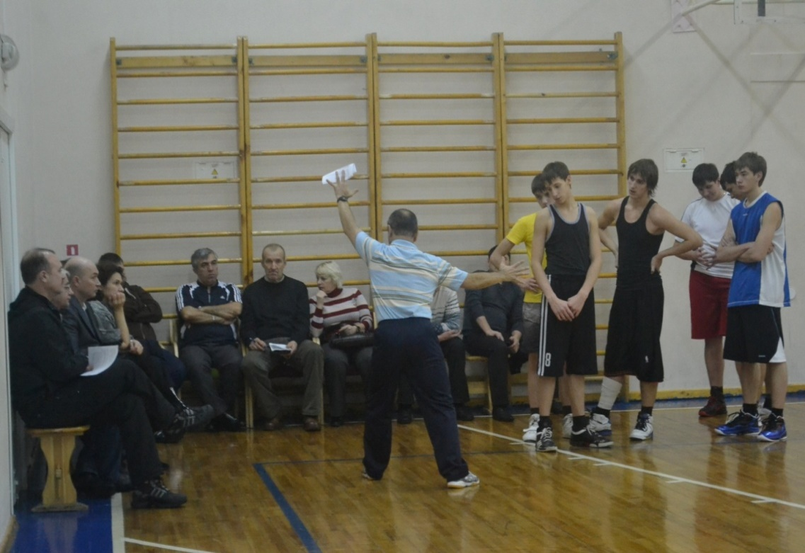

Защитные стойки
Чтобы правильно и эффективно препятствовать действиям атакующего противника, необходимо, прежде всего, обучиться защитным стойкам.
Стойка с выставленной вперед ногой. Игрок стоит на сильно согнутых в коленях ногах. Ступни несколько дальше друг от друга, чем ширина плеч. Одна нога выставлена вперед, ее носок повернут внутрь. Тяжесть тела распределена на обе ноги. Рука, одноименная с выставленной вперед ногой, поднята ввёрх, другая рука - в сторону. Вперед выставляется та нога, в сторону которой защитник не хочет пропустить противника.
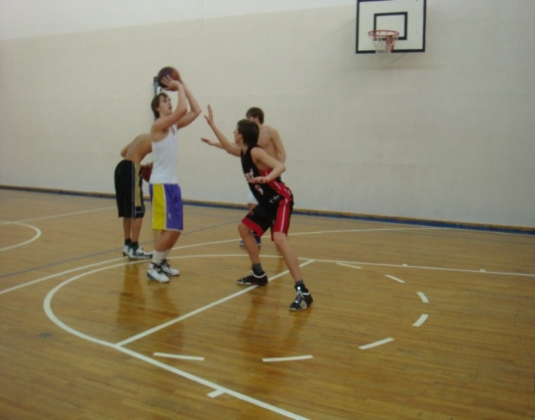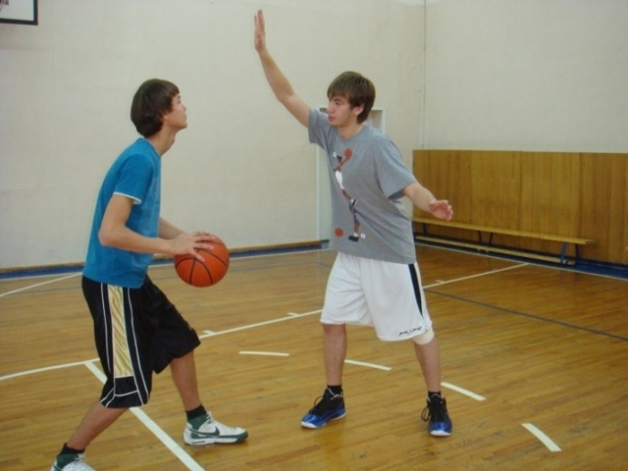
Стойка с расположением ступней на одной линии. Ноги сильно согнуты в коленях, таз опущен вниз, ступни параллельны. Тяжесть тела распределена на обе ноги. Руки все время меняют свое положение. Эта стойка удобна для перемещения в стороны и назад.
Первая стойка применяется против игрока, пытающегося произвести бросок в корзину, вторая - при всех перемещениях противника.
Общим условием для защитных стоек является то, что игрок должен непрерывно делать мелкие переступания ногами. Это позволяет защитнику быстрее начать любое перемещение в зависимости от предпринятых противником действий.
Стойка защитника, опекающего центрового игрока, зависит от его положения по отношению к этому игроку. Рассмотрим возможные в игре положения:

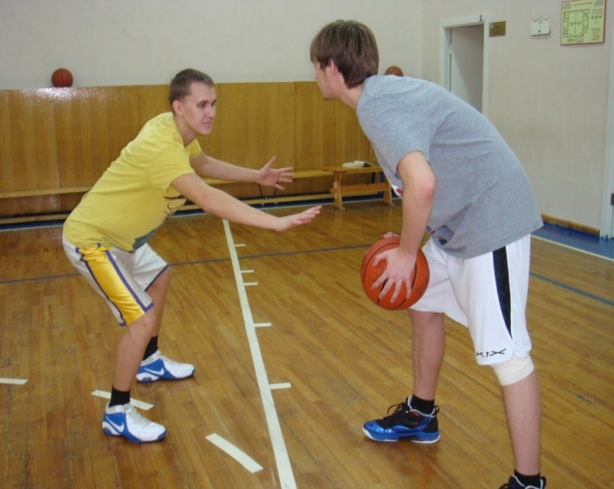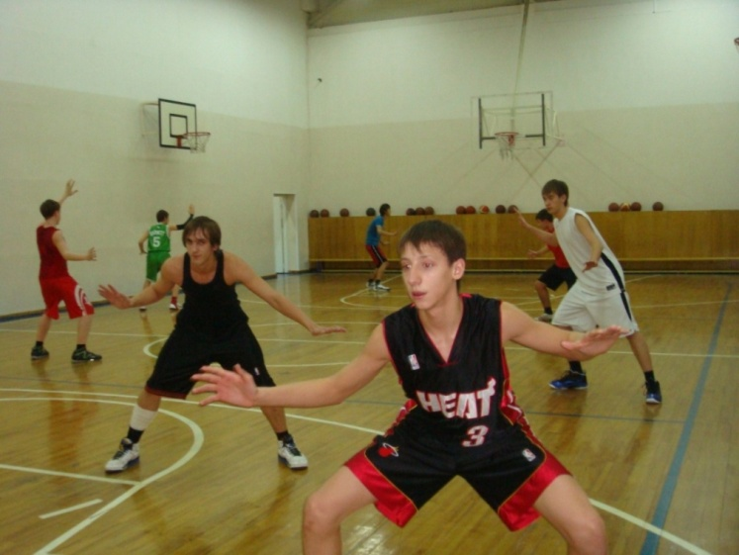
Стойка защитника, опекающего центрового сзади. Защитник стоит лицом к спине центрового игрока, ступни находятся на одной линии, ноги согнуты, руки направлены в стороны (или одна вверх).
Стойка защитника, опекающего центрового сбоку. Защитник стоит сбоку от центрового игрока, лицом к нему. Ноги широко расставлены, та из них, которая выставлена вперед, согнута в колене. Одноименная с ней рука направлена к центровому игроку, другая поднята вверх.
При такой стойке, если защитник находится со стороны, откуда грозит передача, центровому игроку, очень трудно получить мяч.

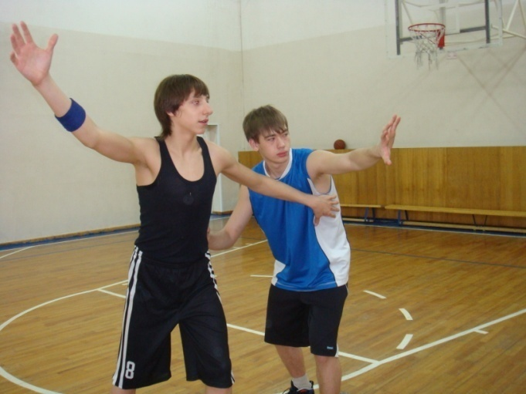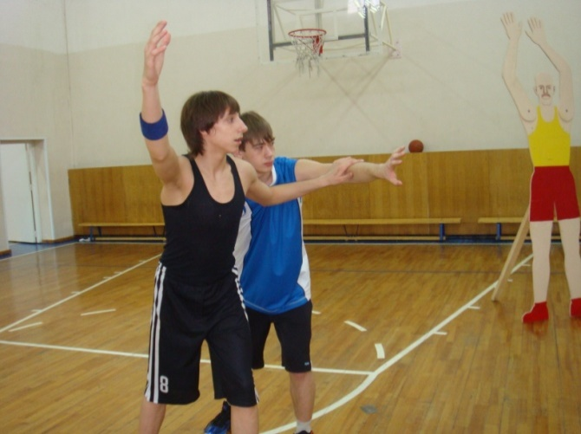
Стойка защитника, опекающего центрового спереди. Защитник стоит перед центровым игроком спиной к нему, на слегка согнутых ногах. Ступни - на одной линии или одна из них несколько впереди. Одна рука поднята вверх, другая опущена вниз и отведена назад, к центровому игроку.

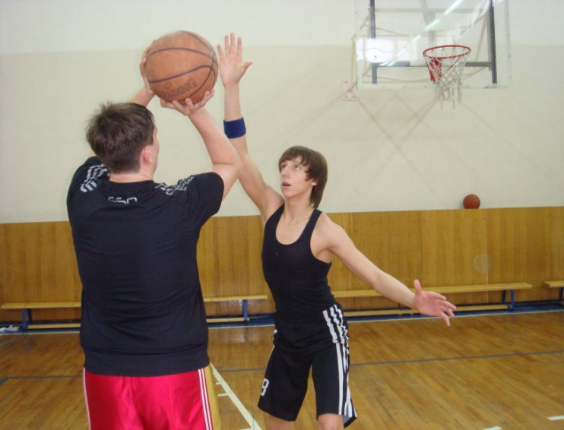
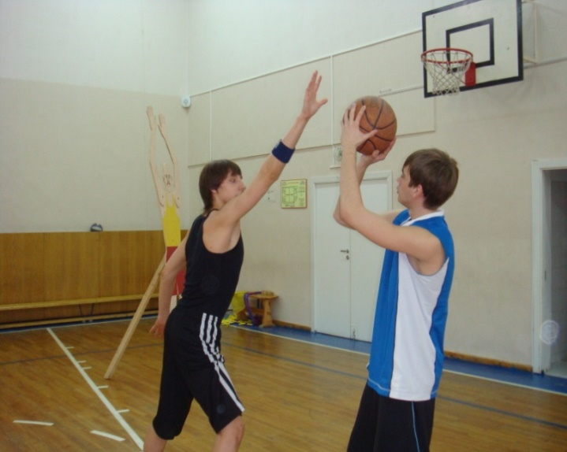
При этом положении защитника, сильно затрудняется передача мяча центровому игроку.

Перемещения игрока
Огромную роль для защитника играют его правильные перемещения на площадке, особенно за противником, ведущим мяч.
Перемещение приставным шагом. Это основной способ, с помощью которого защитник преследует игрока, ведущего мяч. Движение начинается с ноги, со стороны которой противник повел мяч. Другая нога подтягивается к ней. Двигаться надо на согнутых ногах, с опущенным тазом. Тяжесть тела при этом находится на полных ступнях, которые скользят по площадке (скользящий шаг). Корпус наклонен к противнику.
Перемещение спиной вперед применяется, когда противник ведет мяч на защитника и есть необходимость отступить к своему щиту. Защитник делает скользящий шаг назад и тут же приставляет к шагнувшей ноге другую ногу. Ноги согнуты в коленях, таз опущен, корпус держится прямо.
В процессе игры защитнику приходится опекать нападающих с мячом и без мяча. Их опека имеет свои определённые отличия. К тому же действия защитника зависят от многих других факторов: системы защиты, тренерской установки физической и технической подготовленности соперника и самого защитника и т.д.
При опеке нападающего без мяча защитник в большинстве случаев должен руководствоваться правилам «треугольника», располагаясь между подопечным и своей корзиной и одновременно ведя его и мяч. Он должен стараться не дать своему подопечному получить в хорошей позиции передачу от партнёров или взаимодействовать с ними.
Играя против нападающего с мячом, защитник не даёт ему прицельно бросить по кольцу, выполнить проход под щит, особенно по лицевой линии, или острую передачу партнёрам. Очень сложно опекать нападающего с мячом, который ещё не использовал ведение. В этом случае целесообразно использовать стойку с выставлением ноги в направлении опорной ноги подопечного.
Кроме того, любому защитнику надо действовать предельно внимательно, самоотверженно и агрессивно.

МЕТОДИКА ОБУЧЕНИЯ
Прежде чем перейти к обучению опеки игроков с мячом и без мяча, надо повторить стойки защитника с выставленной вперёд ногой, ступнями на одной линии и перемещение приставными шагами вправо – влево и вперёд-назад. Чтобы постоянно видеть мяч и нападающего, надо посоветовать защитникам, держать одну руку в направлении мяча, а другую – в направлении подопечного. На протяжении всего процесса обучения учителю необходимо отмечать и поощрять старательные и удачные действия учеников в защите при выполнении упражнений и в ходе учебных игр. Кроме того, надо обращать внимание на своевременное возвращение игроков в защиту и быстрый «Разбор» своих подопечных.
Последовательность обучения: 1. Выбор места по отношению к мячу и подопечному. 2. Противодействие получению мяча. 3. Противодействие броску и проходу под щит. 4. Опека дриблера.
Характерные ошибки, встречающиеся в процессе обучения: «Потеря» подопечного или мяча; попытка выбить мяч дальней от дриблера рукой; попытка выбить мяч у дриблера, стоя на месте; неправильный выбор позиции.

Упражнения для обучения индивидуальным действиям в защите в упрощённых специально созданных условиях:
- В тройках. Защитник опекает нападающего без мяча, находящегося в позиции заднего игрока. Другой нападающий с ведением перемещается по линии трёх очковой зоны. Защитник меняет своё расположение в зависимости от места нахождения мяча.
- То же, но игрок опекает нападающего без мяча, находящегося в позиции крайнего нападающего или центрового.
- То же, но нападающий с мячом стоит на месте, а своё расположение меняет, передвигаясь в спокойном темпе, подопечный защитника.
- В парах. Нападающий с мячом поочерёдно принимает стойку баскетболиста и исходное положение для броска одной рукой с места. Защитник, находясь в стойке с выставлением ноги в сторону опорной ноги нападающего, перемещается приставными шагами вперёд на расстоянии вытянутой руки, когда соперник готовится к броску, и на 1-2 шага назад, когда подопечный не угрожает корзине.
- То же, но нападающий, показав защитнику, что будет бросать по корзине, совершает проход под щит на невысокой скорости. Защитник, отступает приставными шагами, старается помешать ему.
- Площадка двумя продольными линиями делится на три коридора. Нападающий в спокойном темпе, меняя направление, ведёт мяч в коридоре от одной лицевой линии до другой. Защитник, не пытаясь выбить мяч, перемещается перед ним приставными шагами, стараясь, всё время сохранять дистанцию от 1-5 м.
Упражнения для обучения индивидуальным действием в защите в усложненных условиях:
- В тройках. Нападающий без мяча с помощью изменения направления движения, остановок, поворотов старается вбежать в трёх секундную зону и получить мяч от партнёра. Защитник, опекая его и сохраняя правильную позицию, стремится воспрепятствовать этому.
- В парах. Нападающий с мячом в 4 м. от кольца. Он, может выполнить бросок со средней или ближней дистанции, использовав бросок в движении после ведения мяча (не более трёх ударов мячом). Защитник препятствует этому, не нарушая правила.
- То же, но в виде игры 1:1 . После атаки игроки меняются ролями. Кто первый забросит 5 мячей.
- Площадка двумя продольными линиями делится на 3 коридора. Нападающий, произвольно меняя скорость и направление движения, ведёт мяч в коридоре от одной лицевой линии до другой. Защитник перемещается перед ним, стараясь сохранить дистанцию 1 м и заставить нападающего чаще менять направление движения.
- То же, но в виде игры 1:1. Нападающий старается обыграть защитника и первым оказаться у противоположной лицевой линии. За это он получает очко. В противном случае очко получает защитник. Кто быстрее наберёт 5 очков.

ИНДИВИДУАЛЬНЫЕ ЗАЩИТНЫЕ ДЕЙСТВИЯ ИГРОКА
Цель: демонстрация форм и методов обучения индивидуальным защитным действиям игрока на уроках физической культуры в школе.
Задачи:
- Раскрыть алгоритм последовательного обучения методам: разучивания вырыванию мяча, разучивания выбиванию мяча, разучивания перехвату мяча и разучивания накрыванию мяча;
- Показать эффективность и целесообразность применения методов и приемов обучения индивидуальным защитным действиям игрока.

- ВЫРЫВАНИЕ МЯЧА
Для того, чтобы попытка вырвать у соперников оказалось успешной, игрок должен, согнув руки в локтях и выставив одну ногу вперед захватить мяч как можно глубже двумя руками, повернуть его вокруг горизонтальной оси и сделать рывок руками сверху вниз на себя или снизу-вверх на себя с одновременным поворотом туловища.

МЕТОДИКА ОБУЧЕНИЯ
Необходимо обратить внимание учащихся на то, что только руками, без энергичного и своевременного движения туловищем, вырвать мяч у соперника практически невозможно. Кроме того, в процессе обучения надо следить за тем, чтобы ученики, вырвав мяч, не теряли равновесия.
Последовательность обучения: 1. Захват мяча руками. 2. Движение руками и туловищем. 3. Вырывание мяча с пассивным сопротивлением. 4. Вырывание мяча с активным сопротивлением.
Характерные ошибки, встречающиеся в процессе обучения: неглубокий захват мяча руками; пауза между захватом и рывком руками и туловищем; попытка не вырвать мяч, а «перетянуть» его.
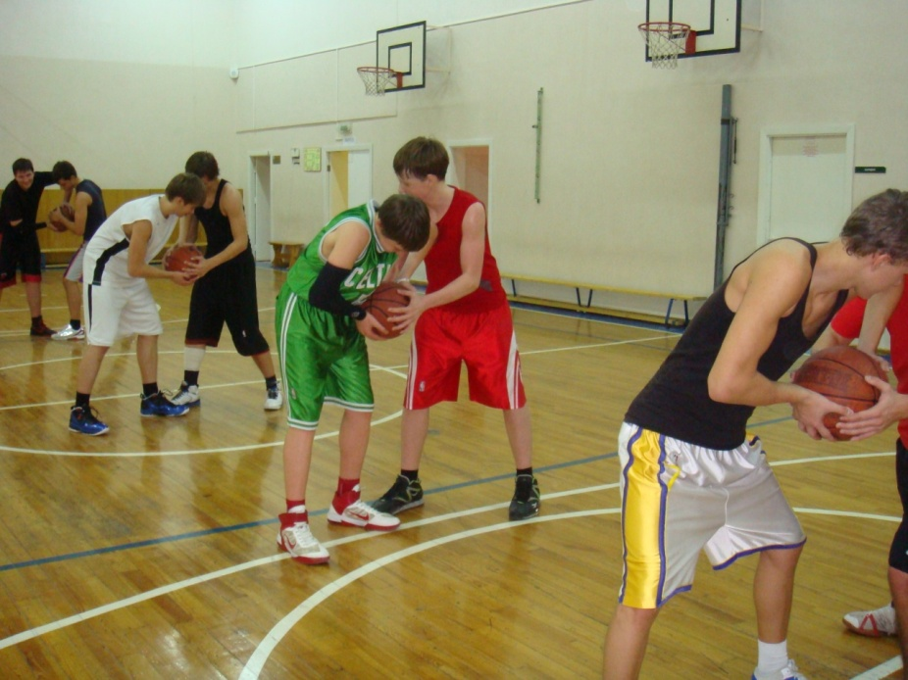

Упражнения для обучения вырыванию мяча в упрощенных, специально созданных условиях:
- В парах лицом друг к другу. У одного игрока мяч, который он держит перед грудью прямыми руками. По сигналу учителя партнер, делая шаг вперед, захватывает его. После трех повторений игроки меняются ролями.
- Имитация вырывания мяча.
- То же, что и упражнение 1, но сразу после захвата игрок вырывает мяч. Партнер не оказывает сопротивления.
- То же, но игрок с мячом держит его на расстоянии10-15 см. от груди.
- То же, но игрок с мячом, дав партнеру захватить мяч, оказывает пассивное сопротивление.
- В парах. Оба игрока захватывают мяч руками. По сигналу учителя они пытаются вырвать его друг у друга.
- То же, но игроки сидят на полу боком друг к другу и держат мяч на уровне груди.
- То же, но в виде соревнования. 6-8 попыток. Кто больше овладеет мячом.
- В парах. Интервал 1 м. На расстоянии 1 - 1,5 м. от игроков мяч. По сигналу учителя они делают рывок к мячу, захватывают его и пытаются вырвать друг у друга.
- То же, но в виде соревнования. 6-8 попыток.
- В парах. Игрок с мячом подбрасывает его вверх, прыгает и, приземляясь, опускает к груди. В момент приземления другой игрок мгновенно сближается с соперником, захватывает мяч руками и пытается вырвать его

- ВЫБИВАНИЕ МЯЧА
Агрессивность защиты в современном баскетболе заметно возросла, и защитники стали все чаще и чаще применять в игре этот технический прием.
Выбивать мяч можно у нападающего, стоящего на месте, ведущего мяч, приземляющегося после овладения им в прыжке. Конечно, овладеть всеми разновидностями выбивания на уроках баскетбола в школе не представляется возможным. Поэтому рекомендуется, ознакомив учащихся со всеми разновидностями, сосредоточить внимание на изучении одной-двух.
Для выбивания мяча у игрока, стоящего на месте, защитник должен неожиданно сблизиться с ним и коротким, резким движением кисти сверху вниз, если мяч находится, ниже уровня пояса, или в противном случае снизу вверх нанести удар по нему. При этом выбивание осуществляется ладонью с плотно сжатыми пальцами или ее ребром.
МЕТОДИКА ОБУЧЕНИЯ
Особое внимание следует обратить на момент сближения с нападающим, отработку короткого ударного движения кисти и предплечья. Кроме того, надо, чтобы учащиеся поняли, что очень важно не только выбить мяч, но и сразу - же после этого овладеть им.
Последовательность обучения: 1. Выбивание неподвижного мяча. 2. Выбивание мяча у игрока, меняющего его положение. 3. Выбивание мяча у игрока, приземляющегося после овладения им в прыжке. 4. Выбивание мяча у дриблера.
Характерные ошибки, встречающиеся в процессе обучения: большой замах; сосредоточение внимания только на моменте выбивания мяча, а не на конечной цели – овладении им.
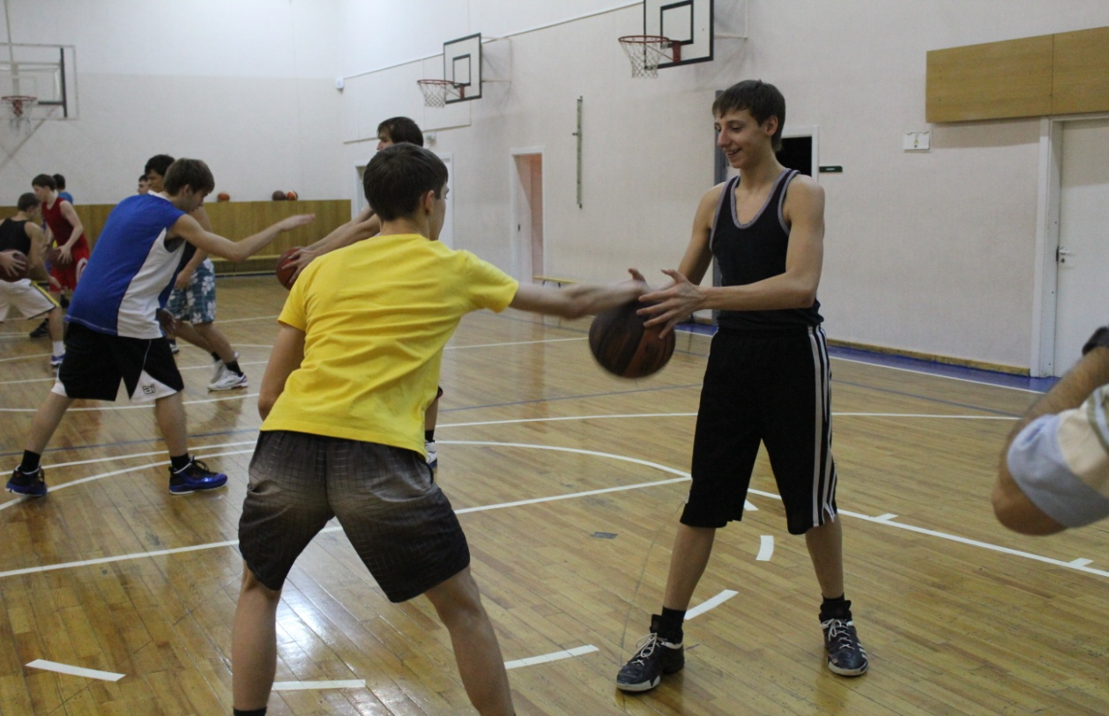

Упражнения для обучения выбиванию мяча в упрощенных, специально созданных условиях:
- Построение в шеренгах. Имитация выбивания мяча у игрока, стоящего на месте.
- То же, но игроки перемещаются приставными шагами вперед-назад.
- В парах. У одного игрока мяч, который он спокойно держит на вытянутых руках перед грудью. Партнер выбивает мяч движением кисти снизу вверх и сразу овладевает им.
- То же, но игрок без мяча стоит на расстоянии 1,5 – 2 м. Перед выбиванием он выполняет два приставных шага вперед.
- То же, что и упражнение 3, но игрок держит мяч ниже пояса, и выбивание происходит сверху вниз.
- То же, но игрок перед выбиванием выполняет два приставных шага вперед.
- То же, но игрок с мячом в спокойном темпе перемещает мяч произвольно: вверх, вниз, вправо, влево, а игрок без мяча должен определить положение мяча и правильно выбить его (сверху вниз или снизу вверх).
- В парах. Игрок с мячом, стоя на месте, в быстром темпе меняет положение мяча (вверх, вниз, вправо, влево), партнер старается выбить мяч.

Упражнения для обучения выбиванию мяча в усложненных условиях:
- В парах лицом друг к другу на расстоянии 2м. Игрок с мячом подбрасывает его вверх, ловит в прыжке и, приземляясь, опускает до уровня пояса. Другой игрок во время прыжка соперника сближается с ним, а в момент приземления пытается выбить мяч.
- То же, но игрок без мяча стоит за спиной соперника.
- В парах лицом друг к другу на расстоянии 2 м. Игрок передает мяч партнеру и сразу сближается, пытаясь выбить мяч.
- В парах на расстоянии 2 – 3 м. Игрок подбрасывает мяч вверх партнеру, который прыгает, ловит его и, приземляясь, опускает вниз. В это время игрок, подбросивший мяч, сближается с партнером и выбивает его снизу вверх.
- В парах. Один игрок с мячом в руках на уровне пояса стоит на гимнастической скамейке, а другой в 1 м. перед ней. Он выбивает мячи у партнера снизу вверх в момент его спрыгивания со скамейки.
- Построение в несколько колон. Дистанция между игроками 2 – 3 м. Игроки с мячом, обводят «змейкой» стоящих в колонне, которые пытаются выбить мяч.
- В парах. Один игрок ведет мяч к щиту и выполняет бросок в движении. Другой игрок передвигается рядом с ним и пытается выбить мяч при ведении.

Методы обучения выбиванию и вырыванию мяча в усложненных, специально созданных условиях:
- В парах. Игрок с мячом подбрасывает его вверх, прыгает и, приземляясь, опускает к груди. В момент приземления другой игрок мгновенно сближается с соперником, захватывает мяч руками и пытается без сопротивления, а за тем и с сопротивлением выбить или вырвать его
- Построение в колоннах. Дистанция 2 м. У направляющих мячи. Они выполняют поворот на 180 вперед (назад), имитируя передачу двумя руками, а стоящие за ним игроки, сделав небольшой выпад, выбивают или, захватив, вырывают мяч, овладевают им и в свою очередь выполняют повороты на 180 вперед (назад) и т.д.
- Класс разбивается на группы по 4 человека. Один игрок с мячом находится в кругу, держа мяч на вытянутых руках, и выполняет повороты на месте. Трое других учащихся, не заступая в круг, пытаются выбить или захватить у него мяч.
- В тройках. Два игрока стоят на одной линии с интервалом в 1м. Третий игрок с мячом стоит лицом к ним на расстоянии 2м. Он катит мяч между ними, а игроки пытаются, сделав выпад, овладеть мячом, а в случаи неудачи – выбить его у соперника. Игроки, овладевшие мячом и катавшие его, меняются местами.
Упражнения для обучения выбиванию и вырыванию мяча в движении:
- В парах нападающий передвигается зигзагом, применяя обманные движения и меняя направление движения на ограниченной части баскетбольной площадки. Защитник, передвигаясь рядом, имитирует выбивание мяча ближайшей к нему рукой.
- В парах нападающий ведёт одновременно два мяча, меняя направление движения на ограниченной части баскетбольной площадки. Защитник, передвигаясь рядом, имитирует выбивание мяча ближайшей к нему рукой.
- Защитник бежит рядом с игроком, ведущим мяч. Он должен уловить момент, когда мяч отделится от руки нападающего, сделать большой шаг ногой, ближней к противнику, и одноименной с ней рукой выбить мяч по направлению к себе.
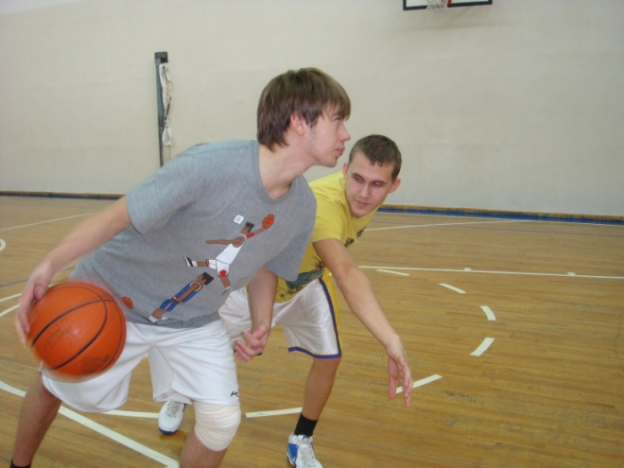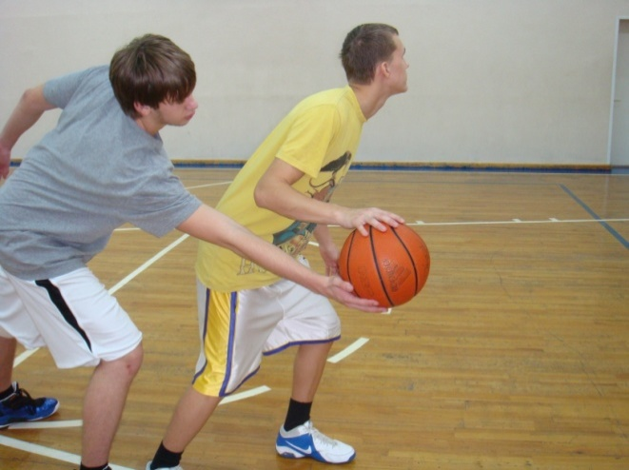
Подобным же способом можно выполнить отбор мяча с продолжением ведения. Улучив момент отскока мяча от площадки, защитник должен сделать рывок и опередить противника в приеме мяча на ладонь, затем ударить мяч о площадку по направлению к себе и перевести его на другую руку.
- То же, но по всей длине зала и когда нападающий пытается выполнить бросок, защитник мгновенно сближается с соперником и пытается завладеть мячом.
Упражнения для обучения выбиванию и вырыванию мяча в парах у щита:
- В парах. Игрок с мячом после остановки прыжком «накатом» выполняет броски в корзину, а защитник препятствует броскам, стоя подняв руки вверх, вплотную лицом к нападающему.
- В парах. Игрок с мячом стоит в 2м от щита. Он бросает его в щит и ловит в прыжке двумя руками. Соперник, стоящий рядом, пытается выбить мяч у него или в момент ловли, или в момент приземления.
- То же, но мяч в прыжке ловит соперник.
Упражнения для обучения выбиванию и вырыванию мяча в колоннах:
- Игроки в составе двух колон стоят за лицевой линией баскетбольной площадки вдоль боковых линий. По сигналу парами передвигаются к центральной линии, где при повороте в обратную сторону (в сторону корзины) нападающий передает мяч защитнику, затем, получив его обратно, на высокой скорости атакует кольцо. Соперник, после передачи мяча стремительно приблизившись к нападающему, оказывает сопротивление, старается выбить мяч при ведении или во время броска в движении.
- В парах. Игрок с мячом стоит в месте пересечения центральной и боковой линий. Игрок без мяча в 1,5-2 м впереди. Как только первый игрок сделает ему передачу, он ведет мяч на высокой скорости и бросает в движении одной рукой сверху. Соперник старается догнать его и выбить мяч при ведении или во время броска в движении.
- В тройках. Игроки, передавая мяч, друг другу передвигаются до центральной линии и обратно. От центральной линии в направлении баскетбольного кольца, один из игроков, переходя в защиту, противодействует двум нападающим.
- То же, но упражнение выполняется вдоль всего зала.
- ПЕРЕХВАТ МЯЧА
Если нападающий не выходит навстречу летящему мячу, а ждет его, стоя на месте, если передача неточна, у защитника появляется возможность перехватить мяч.
Для этого он в момент, когда мяч отделяется от рук передающего игрока, делает рывок в направлении полета мяча и ловит его в движении или в прыжке. Если нападающий тоже выходит навстречу мячу, защитнику необходимо опередить соперника и преградить ему путь плечом или руками.
Для успешного выполнения этого технического приема защитнику необходимо контролировать игровую ситуацию, видеть мяч и своего подопечного, уметь правильно предугадать момент передачи, ее направление и скорость полета мяча, действовать быстро, агрессивно и своевременно.

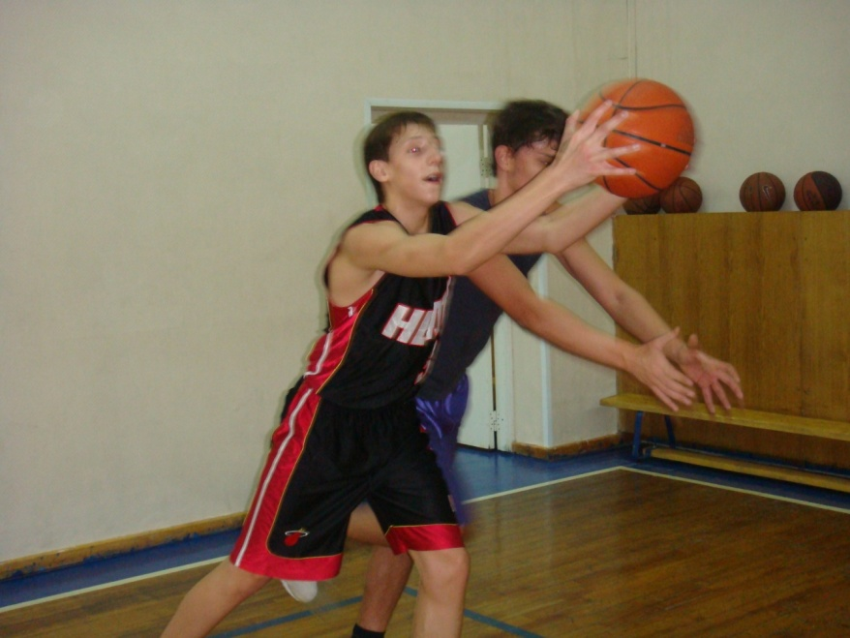
МЕТОДИКА ОБУЧЕНИЯ
Начинать обучение перехватам можно лишь после того, как учащиеся овладеют ловлей мяча в движении в сочетании с остановками и ведением мяча.
Очень важно сосредоточить внимание на действиях защитника по преграждению пути сопернику, своевременности и быстроте рывка к мячу.
Последовательность обучения: 1. Перехват передачи мяча, выполняемой поперек площадки, нападающим, стоящим на месте. 2. Перехват передачи мяча, выполняемой вдоль площадки, нападающим, стоящим на месте. 3. Перехват передачи мяча нападающему, выходящему ему навстречу.

Характерные ошибки, встречающиеся в процессе обучения: несвоевременный выход на перехват мяча; столкновение с соперником; «пробежка» после перехвата мяча.
Упражнения для обучения перехвату мяча в упрощенных, специально созданных условиях:
- Класс разбивается на тройки. Два игрока, стоя друг от друга на расстоянии 4 – 5 м., непрерывно в одном и том же темпе выполняют передачи мяча поперек баскетбольной площадки. Третий игрок (защитник) располагается в 1,5 м. от линии передачи мяча и старается его перехватить. Через определенное время по сигналу учителя игроки меняются ролями.
- То же, но передачи выполняются в 2 м. от боковой линии площадки, параллельно ей.
- Построение во встречных колоннах на расстоянии 4 – 5 м. Направляющие выполняют передачи мяча на месте, следующие игроки в колоннах стараются их перехватить. Если это им удастся, они приступают к передачам мяча, а передавшая пара становится в конец колонны. В случае неудачной попытки перехвата они переходят в конец колонн, а перехват пытаются осуществить следующие игроки.

Упражнения для обучения перехвату мяча в усложненных условиях:
- То же, что и упражнение 1 для обучения перехватам мяча в упрощенных, специально созданных условиях, но темп и высота передачи, а так же расстояние между нападающими постоянно меняется.
- То же, что и упражнение 3 для обучения перехватам мяча в упрощенных, специально созданных условиях, но игроки, передающие мяч, могут перемещаться на шаг вправо-влево, затрудняя выход на перехват мяча.
- То же, но для затруднения соперникам выхода на перехват мяча передающие его игроки могут делать шаг вперед.
- Построение в две колонны. Интервал между ними 2 м. На расстоянии 5 м. лицом к ним стоит учитель с мячом. Он выполняет передачу между направляющими игроками обеих колонн, которые сразу после того, как мяч оторвется от рук учителя, стараются рывком опередить друг друга, заняв место на пути соперника к мячу, и овладеть им.
- Игра 1:1+1. Два игрока занимают позиции крайнего нападающего и защитника. Третий игрок опекает крайнего нападающего, который пытается с помощью коротких рывков, остановок, поворотов, изменения направления движения и скорости, освободиться от опеки в пределах своей зоны и получить мяч от стоящего на месте партнера. Соперник старается перехватить передачу мяча.
- То же, но мяч старается получить от крайнего нападающего защитник.
- То же, но в позиции центрового игрока и крайнего нападающего, центрового игрока и защитников.
- То же, что и упражнения 7-9, но в виде соревнования. За получение мяча – 1 очко, за перехват – 2. Время пребывания на каждой позиции 1- 2 минуты.
- Два игрока выполняют поперечные передачи мяча в движении от одной лицевой линии до другой. Третий игрок, находясь к ним лицом на расстоянии 2 – 3 м., отступает, стремясь перехватить передачу мяча.
- Различные варианты игры «не дай мяч водящему» 5:2; 5:3; 4:2; 3:2.
- Игра «Борьба за мяч».
- Игра «Не дай мяч водящему». Три нападающих образуют треугольник. Они передают мяч друг другу, стоя на месте, а два защитника, передвигающихся внутри треугольника, пытаются перехватить его. Передавать мяч выше поднятой вверх руки защитника нельзя. Защитник, перехвативший мяч, меняется местами с нападающим, допустившим ошибку.
- То же но нападающих четверо и они образуют квадрат.

- НАКРЫВАНИЕ МЯЧА
Это эффективный защитный приём, позволяющий блокировать броски соперника. Его успешное многократное выполнение оказывает отрицательное психологическое воздействие на нападающих, которые теряют уверенность в бросках.
Для того чтобы накрыть мяч при броске, защитник должен быстро сблизиться с нападающими, своевременно выпрыгнуть вертикально вверх, полностью выпрямив руку вверх – вперёд и, накладывая свою кисть на мяч, готовый сорвать с концов пальцев соперника.

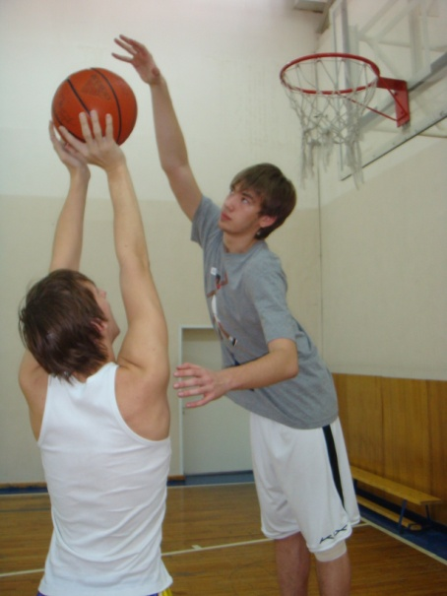
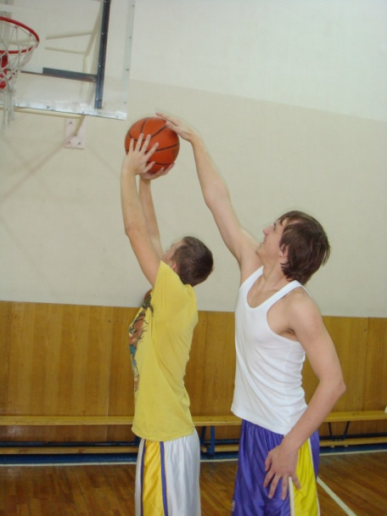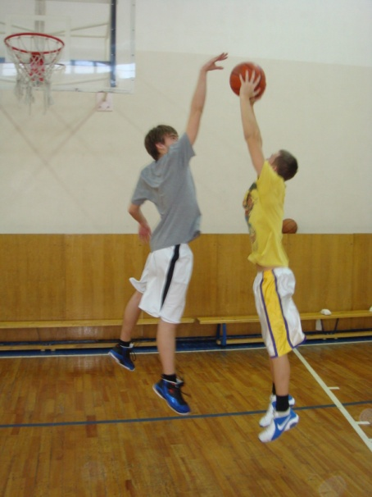

Оно требует хорошей координации движений, позволяющей избегать столкновений с соперником и ударом по его рукам. В противном случае виновник этих нарушений наказывается персональным замечанием и штрафными бросками.
Все фазы накрывания мяча происходят в прыжке. Перед выполнением этого приема защитник должен быть уверен, что противник будет производить бросок. Из стойки (одна нога впереди) защитник резко выпрыгивает вверх - вперед, отталкиваясь ногой, стоявшей впереди.
Во избежание столкновения нужно прыгать немного в сторону от противника, стараясь ближней к нему рукой преградить путь мячу. Накрывать мяч рукой лучше всего в тот момент, когда соперник только что выпустит его из рук.
Овладение мячом, отскочившим от щита
Этот прием необходимо умело осуществлять как под своим щитом, так и под щитом противника.
Овладение мячом, отскочившим от обороняемого (своего) щита. Здесь у защитника есть определенное преимущество перед нападающим, состоящее в том, что защитник находится ближе к щиту. Однако он стоит спиной к щиту, а нападающий - лицом. В этом минус для защитника.
После того как один из соперников произвел бросок по корзине, защищающиеся должны следить только за действиями нападающих, не обращая никакого внимания на полёт мяча. Когда нападающие начнут движение, направленное на овладение мячом, защитники должны не дать им возможности оказаться ближе себя к щиту. Для этого они «отсекают» нападающих от щита, становясь на их пути, и в то же время поворачиваются лицом к корзине. Благодаря этому простому маневру защитник получает хорошую возможность овладеть мячом. Предугадав направление отскока мяча от щита, защитники энергично прыгают вверх, и один из них ловит мяч на вытянутые руки.
Прыгать можно, толкаясь двумя ногами или, после движения, - одной. Поймав мяч по возможности в наивысшей точке полета, защитник должен резко опустить его на уровень груди, ближе к туловищу. Приземляться нужно на широко расставленные ноги, согнутые в коленях.
Поскольку в борьбе за отскочивший мяч стараются принять участие несколько нападающих, надо, чтобы каждый из защитников активно выполнял все действия, предшествующие овладению мячом.
Овладение мячом, отскочившим от щита противника. В данном случае мы рассматриваем предыдущий вариант, но уже с точки зрения нападающего.
После того как произведен бросок по корзине, нападающий должен сделать финт в ту или иную сторону, а затем постараться обойти защитника с противоположного направления, приблизиться к щиту быстрее, чем он, и, прыгнув вверх, овладеть мячом.
Если защитник все же окажется ближе к щиту, нападающему, не следует прекращать борьбу за мяч. Он должен прыгать по направлению к щиту с таким расчетом, чтобы не задеть защитника и постараться отбить мяч ладонью к себе или своему партнеру.
МЕТОДИКА ОБУЧЕНИЯ
Особое внимание при обучении накрыванию мяча надо уделить быстрому, а главное, своевременному выпрыгиванию защитника и выпрямлению его руки и кисти. При этом надо следить за тем, чтобы его кисть накладывалась точно на мяч, не контактируя с рукой нападающего, а её движение осуществлялось не сверху – вниз, а сбоку. Другими словами, защитник должен как бы смахнуть кистью мяч с траектории полёта или с концов пальца соперника.
Последовательность обучения: 1. Прыжок вертикально вверх с выпрямлением руки вверх – вперёд. 2. То же, но с движением кисти. 3. Накрывание мяча при броске с места. 4. Накрывание мяча при броске в прыжке. 5. Накрывание мяча при бросках в сочетании с обманными движениями.
Характерные ошибки, встречающиеся в процессе обучения: не своевременное выпрыгивание для накрывания мяча; контакт с рукой или туловищем нападающего, влекущий за собой назначение персонального замечания; движение в плечевом или локтевом суставах выпрямленной руки, способствующие получению персонального замечания.

Упражнения для обучения накрывания мяча в упрощенных, специально созданных условиях
- Передвижение в шеренге приставными шагами по периметру баскетбольной площадки. Учитель стоит с мячом в руках в центральном круге. Как только он поднимает мяч вверх, учащиеся быстро выполняют прыжок вертикально вверх с выпрямлением правой (левой) руки вверх – вперед.
- По продольной оси баскетбольной площадки расставлены 5-6 стульев на расстояние 3-4 м один от другого, на которых стоят учащиеся и держат мяч на кисти поднятой вверх - вперед руки. Остальные школьники передвигаются в колонне по одному приставными шагами лицом вперед по продольной оси площадки и, приблизившись к стулу, выпрыгивают вертикально вверх, выпрямляя руку в направлении мяча.
- То же, на школьники стараются, выпрыгнув как можно выше, коснуться кистью выпрямленной руки мяча.
- То же, но они стараются смахнуть мяч с руки партнера.
- Мяч подвешен так, чтобы учащиеся, применяя прыжок средней силы, могли его достать. В 1, 5-2м от проекции мяча на площадку стоят в колонне по одному 6-8 школьников. Направляющий делает 1-2 шага вперед, выпрыгивает вертикально вверх, вытягивает руку к мячу и кистью отталкивает его. После приземления он передвигается в конец колонны. Следующий игрок быстро определяет момент и точку встречи с мячом, прыгает вверх после 1-2 шагов вперед, вновь отталкивает мяч кистью в обратном направлении и т.д.
- То же, но мяч подвешивается выше с таким расчетом, чтобы для его касания учащиеся должны были прыгнуть с максимальным усилием.
- В парах. Игрок с мячом медленно выполняет броски с места дистанции 4-5 м. Защитник, находясь в 1, 5 м от него, сближается и старается накрыть мяч в момент его отрыва от руки соперника. После пяти попыток игроки меняются ролями.
- То же, но броски выполняются в обычном темпе.
- То же, что и упражнения 7,8, но броски выполняются в прыжке.
- Построение в 2 шеренги лицом друг к другу по обе стороны от центральной линии в 3м от нее. У игроков одной шеренги мячи. Одни ведут их к центральной линии, выполняют остановку и выпрыгивают для броска в прыжке. Игроки другой шеренги так рассчитывают скорость своего движения, чтобы подбежать к центральной линии одновременно со своим соперником и, прыгнув вверх, накрыть мяч при броске.
- То же, упражнение выполняется в парах, а линии чертятся в 3-4м от щитов.
- В парах. Игрок с мячом ведет мяч к щиту в спокойном темпе, и выполняется бросок в движении одной рукой сверху. Под щитом его встречает соперник и старается накрыть мяч при броске. После пяти попыток они меняются ролями.
Упражнение для обучения накрывания мяча в усложненных условиях:
- В парах. Нападающий с мячом находится на расстоянии 7-8м от щита, а защитник - в 1,5-2 м сзади. Нападающий введет мяч к щиту и старается забросить мяч в корзину броском в движении. Защитник, стартующий одновременно с ним, должен догнать его и накрыть мяч при броске. Защитник и нападающий меняются ролями только в том случаи, если защитнику удалось блокировать брусок.
- То же, что и упражнение 7,9,12 для обучения накрыванию мяча в упрощенных, специально созданных условиях, но броски выполняются в быстром темпе.
- То же, но нападающие, могут, применяя обманные движения.
- В парах. Игрок с мячом стоит 6-7 м от щита, а соперник – в области штрафного броска. Нападающий ведет и бросает мяч в движении. Защитник старается накрыть его при броске.

